Урок технологии в 4-м классе
Тема: Изготовление игрушки из помпонов. Работа с разными материалами.
Цели:
- Научить учащихся делать помпон из шерстяных ниток, формировать умение анализировать образец изделия по вопросам учителя, выполнять работу согласно технической документации и объяснению учителя;
- Развивать творческий подход к работе, мелкую моторику рук, глазомер, умение вырезать детали, эстетический вкус;
- Воспитывать трудолюбие, аккуратность и терпение.
Вид учебного труда: работа с разными материалами.
Объект труда: игрушка из помпонов.
Оборудование: для учителя: технологическая карта, образец изделия (целый и в деталях), таблицы по технике безопасности;
для учащихся: нитки, шаблоны, ножницы, простой карандаш, цветной картон, гофрированная бумага, клей.

Ход урока
I. Орг. Момент.
Отдых наш кончается,
Работа начинается.
Усердно будем мы трудиться,
Чтобы чему-то научиться.
Прежде чем начать урок, проверьте, все ли материалы и инструменты есть на столах. Для работы нам понадобится: картон, шерстяные нитки, клей, простой карандаш, ножницы. (слайд 1,2,3)
Вводная часть (Чтение стихотворения учителем)
В нашей тёмной кладовой
Поселился домовой
Он росточком очень мал,
Но ухватист и удал. (слайд 4)
- О ком говорится в стихотворении?
Слово «домовой» объясняется в верованиях славян и некоторых других народов как «дух, живущий в доме». Согласно поверьям, домовой не только хранитель дома - иногда он наказывает людей за нарушение обычаев и непочтение, душит их во сне, пугает. С верой в домового были связаны некоторые обряды: кормление домового (чтобы задобрить его), приглашение на новоселье в новый дом и другие.
10 февраля домовые празднуют свой День рождения. Как поздравить его? Очень просто: поставьте в укромный уголок угощение (например, сладкую булочку), а затем громко поздравьте «дедушку». Можно даже попросить его о чем-то, что входит в круг домашних забот, дать наказ: «Береги наш дом и нас в нем! Добро умножай, а зло отражай!». Можно подарить «дедушке» игрушку: домовые обожают блестящие пуговицы, шарики, бусинки. И помните, что подарено – нельзя отбирать!
II. Сообщение темы и задач урока.
- Сегодня на уроке мы изготовим игрушку из помпонов. Вы, наверное, догадались какую игрушку мы будем изготавливать?
-Домовёнок.
Чтобы игрушка получилась красивой, каждый из вас должен постараться, внимательно слушать объяснение учителя, аккуратно выполнять работу, соблюдать правила рабочего человека. Давайте их повторим. (слайд 5)
- Прежде чем начать работу, приготовь свое рабочее место правильно.
- Во время работы содержи свое место в порядке.
- Всегда думай, как сделать работу лучше: экономь материалы, береги инструменты.
- Закончил работу, убери свое место быстро и аккуратно.
- Работайте дружно.
III. Основная часть
1. Анализ образца.
- Посмотрите на образец.
– Из чего сделано туловище домовёнка?
- Из помпона.
Помпон (фр. pompe — великолепие, торжественность) — шарообразное украшение из каких-либо ниток.
Помпон - это очень интересный элемент декора. Его можно использовать для оформления шапочки, шарфа или варежек, тапочек и дамских сумочек, шнуров для волос, абажуров и штор, придавая изделию своеобразный вид. Так же помпоны используются для создания таких прелестных и милых сердцу безделушек, как мягкая игрушка - тёплая и уютная!
Помпон. Интересный факт из истории.
Помпон приобрел большую популярность не в наше время, а гораздо раньше.
Помпон был очень популярным элементом военной формы. Например, в военной форме русской армии 18 века, помпоны считались одним из знаков различия. По их цвету можно было отличить унтер-офицера от солдата. У солдат помпоны были одноцветные, а у унтер-офицеров двухцветные. А французские моряки использовали помпоны на своих головных уборах совсем с другой целью. Раньше в кораблях были тесные помещения с низкими потолками, и помпон предохранял голову моряка от удара об их выступы. Сейчас корабельные помещения стали более просторными, но традиция использования красного помпона на белых шапочках французских военных моряков сохранилась до сих пор. (слайд 6)
- Из чего изготовлен помпон?
- Из шерстяных ниток.
- Из чего изготовлены все остальные детали?
- Из бумаги и картона.
То есть мы сегодня будем работать с разными материалами.
- Какие инструменты нам будут нужны? ( ножницы)
2. Правила техники безопасности при работе с ножницами. (слайд 7)
Храни ножницы в определённом месте в закрытом виде.
Режь сидя, не размахивай ножницами, следи за пальцами.
Режь средней частью ножниц.
Передавай ножницы в закрытом виде кольцами вперёд.
Не бери инструменты без разрешения учителя.
3. Повторение правил безопасности при работе с клеем: (слайд 8)
Правила безопасности при работе с клеем
Перед работой с клеем нужно застелить стол или парту клеенкой.
Постарайтесь, чтобы клей не попадал на одежду, лицо и особенно в глаза.
Если вдруг клей все же попадет в глаза, срочно вымойте руки и промойте глаза теплой водой.
После работы клей плотно закройте, уберите.
Обязательно вымойте руки и кисточку.
4.Ход выполнения работы (слайды 9-19)
5.Подготовка деталей:
1.Сложим вместе два картонных кольца.  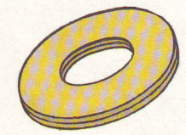 | 2. Обмотаем кольца шерстяной ниткой в один ряд.  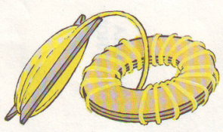
3. Обмотаем кольца по кругу, пока дырочка посередине не станет маленькой.  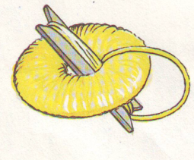 | 4. Разрежем нитки между кругами-шаблонами по краю.  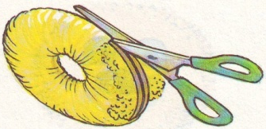
5.Туго перевяжем пучок ниток посередине.  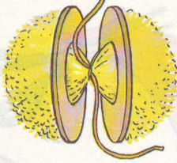 | - Снимем кольца и распушим шарик.  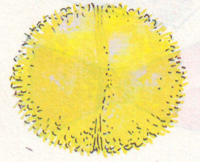
- На обрезках цветной бумаги разметим детали для лица.  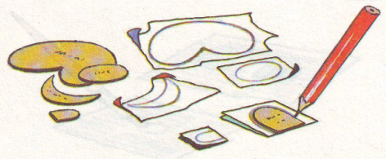 | - Приклеим посередине помпона нос.  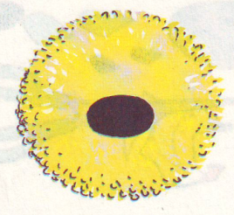
- Немного пониже приклеим рот.  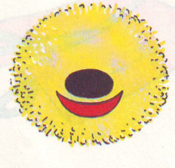 | - Примерим глазки и приклеим их.  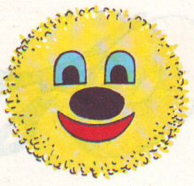
11.Сделаем бантик.  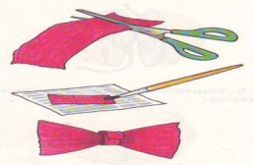 | 12.Снизу приклеим ножки.  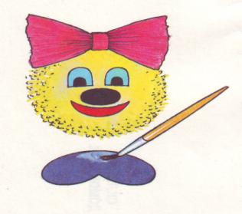
Физминутка
IV. Практическая работа.
Контроль правильности выполнения приемов работы и соблюдение правил безопасности работы. Оказание помощи учащихся, испытывающим затруднения.
Контроль объема и качества выполнения работы.
V. Подведение итогов. Выставка работ.
1. Выставка работ.
2. Итог урока. Заключительное слово учителя.
Несколько материалов, немного терпения и умения вот перед вами очень интересные изделия. Все вы справились с сегодняшним заданием и заслужили свои пятерки.

Презентация

